MATEMATICKÁ VÝZVA
- Strýc Evžen zatřásl jabloní a shodil polovinu jablek z celého stromu. Sesbírali jsme je do 7 košů. Do každého koše se vešlo 10 jablek. Kolik jablek se urodilo na této jabloni celkem?
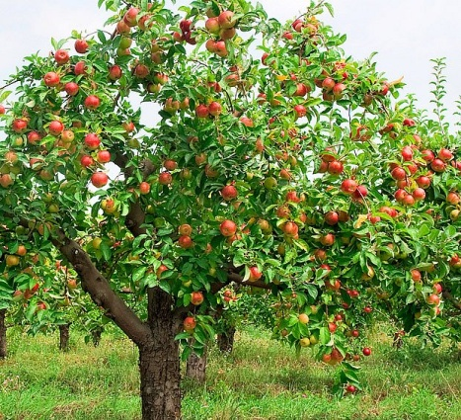

- Při narození jsi měřil 50 cm. Nyní měříš 3 krát víc. Jak jsi vysoký?

- Vypátrej, proč máte tolik lichých ponožek! (jestli máte, tak spáruj páry)

- Tento úkol bude opět velká výzva
Připrav večeři pro celou rodinu, zvol si jakýkoliv den.
- Promysli jaké jídlo si připravíš.
- Připrav (případně dokup – samozřejmě s rouškou)si suroviny, které budeš potřebovat.
- Prostři
- Servíruj jídlo celé rodině a popřejte si dobrou chuť.
- Spočítej, na kolik vyšla jedna porce. Za kolik bys jí musel prodat, abys vydělal?
- A toto bude opravdu výzva. Jsem zvědavá, kdo do toho opravdu půjde .
Nauč se masírovat záda a požádej rodiče, abys na nich mohl trénovat. (Určitě budou moc rádi.) Když budeš masírovat za 150 Kč za hodinu, za jak dlouho si vyděláš na……….(doplň si, co by sis přál – např. kolo, lego, motorku, tablet…)?
Tak ať se ti další matematická výzva podaří a těším se na tvé odpovědi

Doufám, že do toho půjdeš a uděláš radost rodičům a ještě a se něco naučíš!

